## **Giao diện**

### **1. Trang chủ**

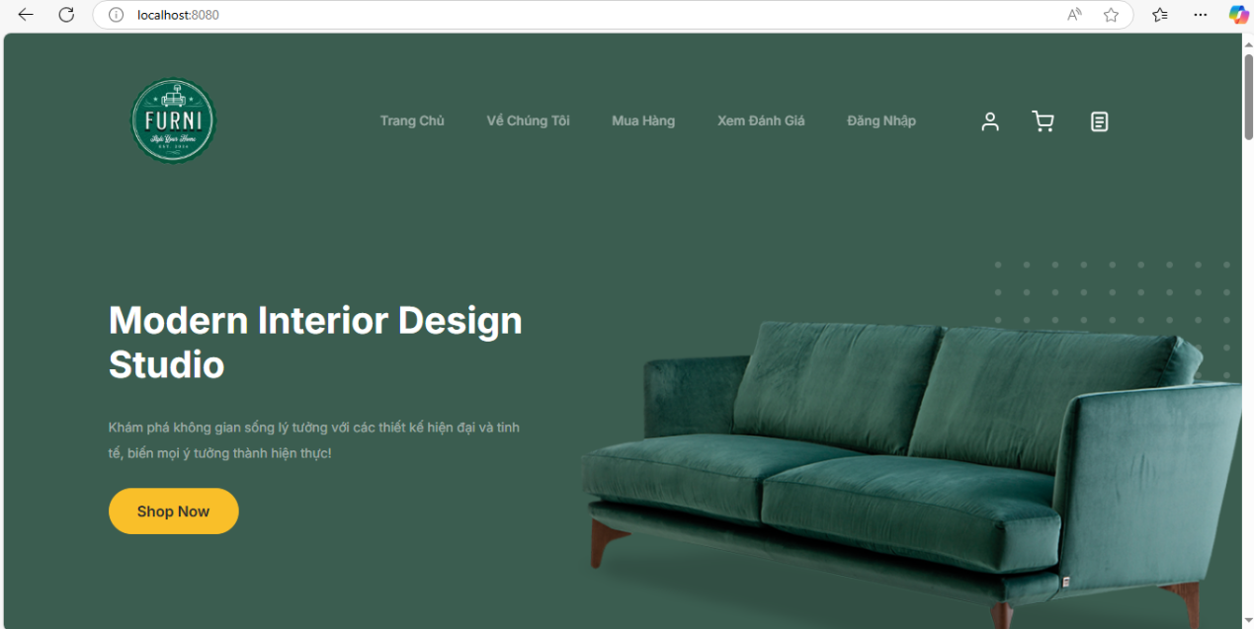

### **2. Trang đăng kí và đăng nhập**

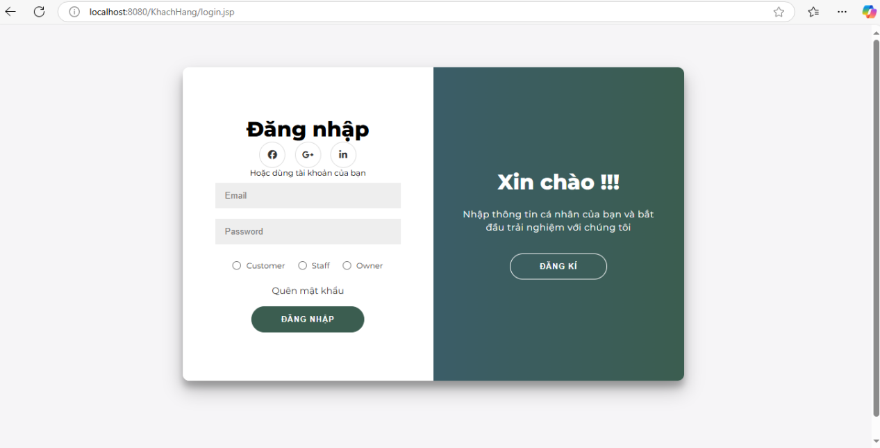

### **3. Trang mua hàng**

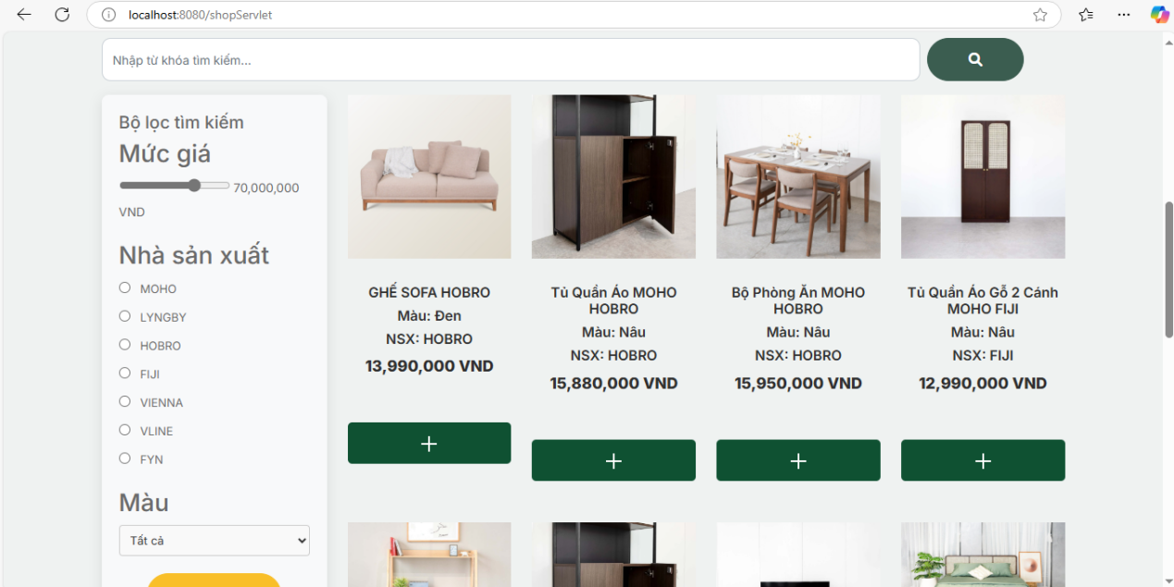

### **4. Trang chi tiết sản phẩm**

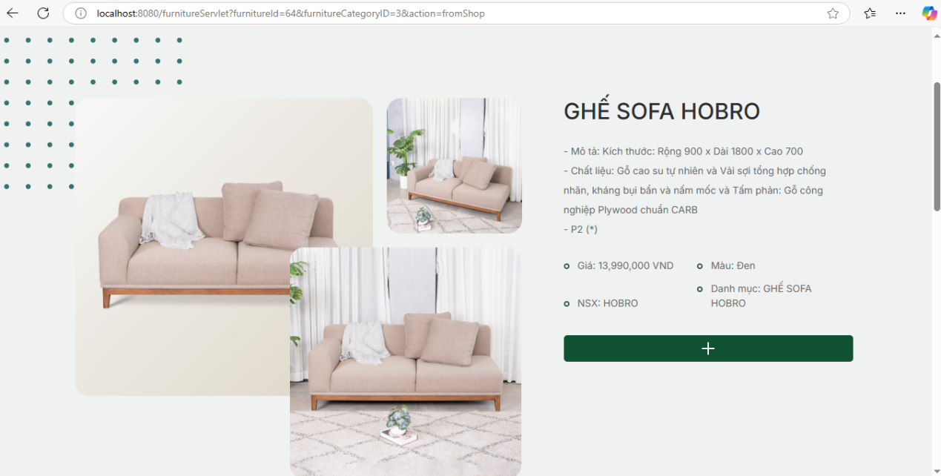

### **5. Trang chi tiết thông tin người dùng**

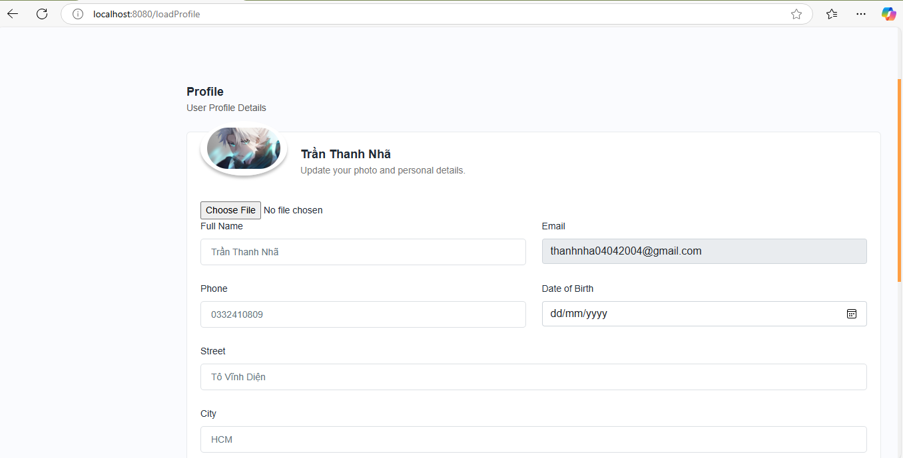

### **6. Trang hiện thị phần chat tư vấn**

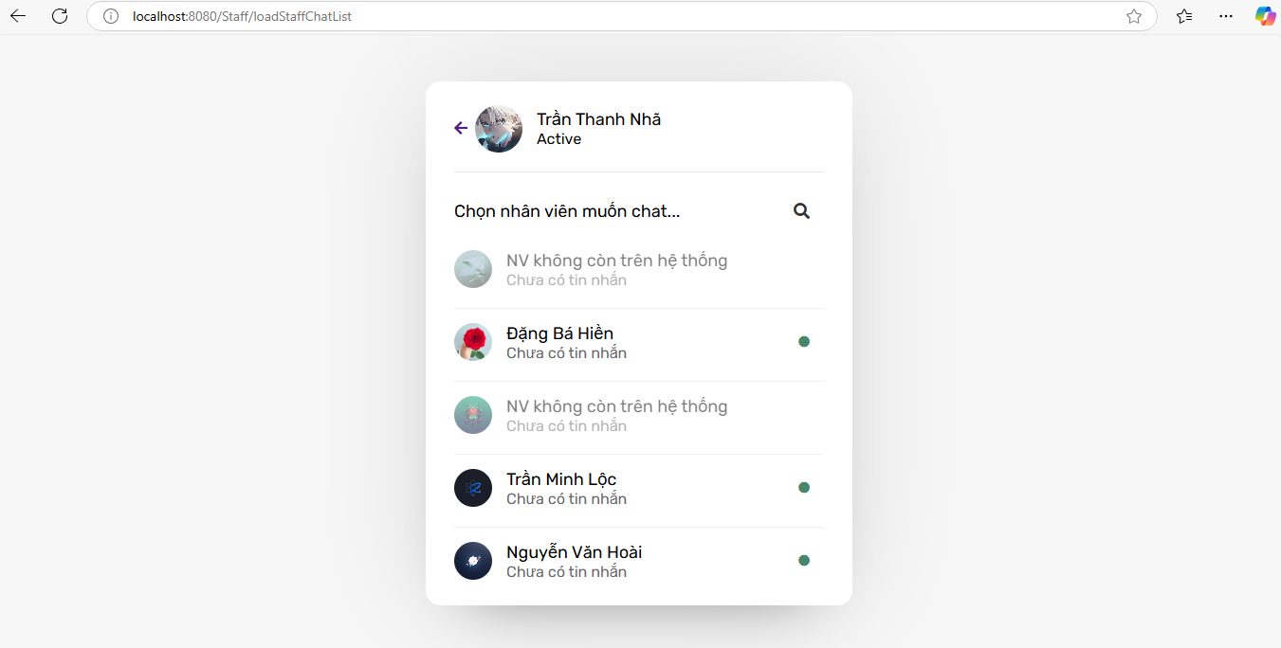

### **7. Trang giỏ hàng**

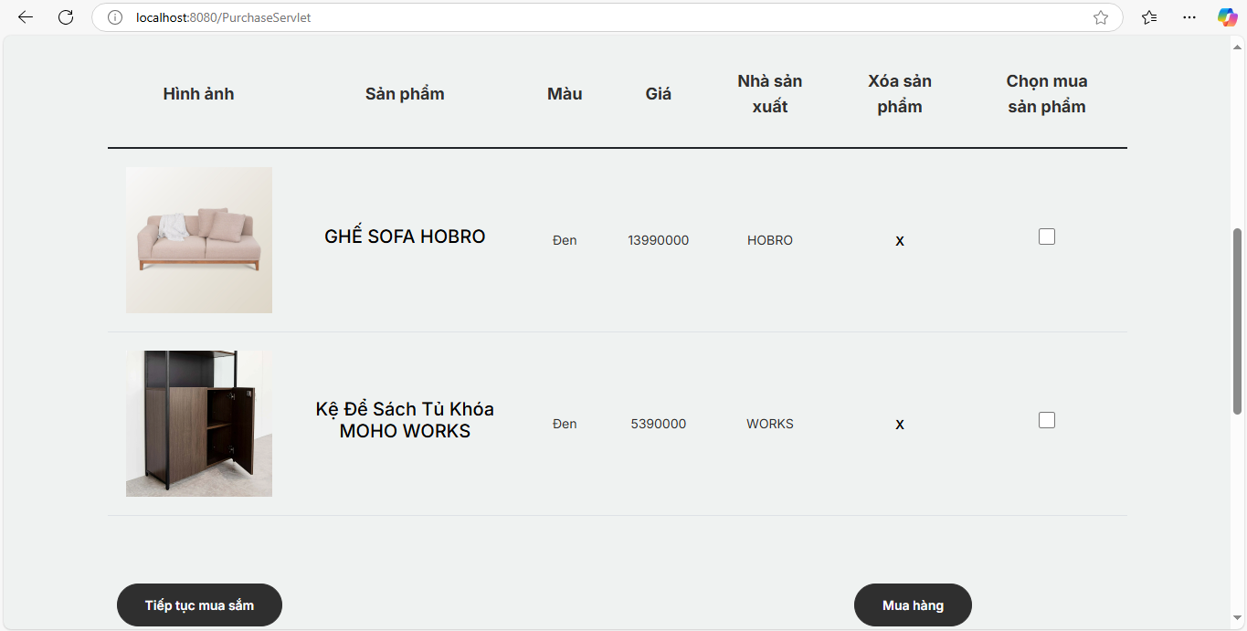

### **8. Trang thanh toán đơn hàng**

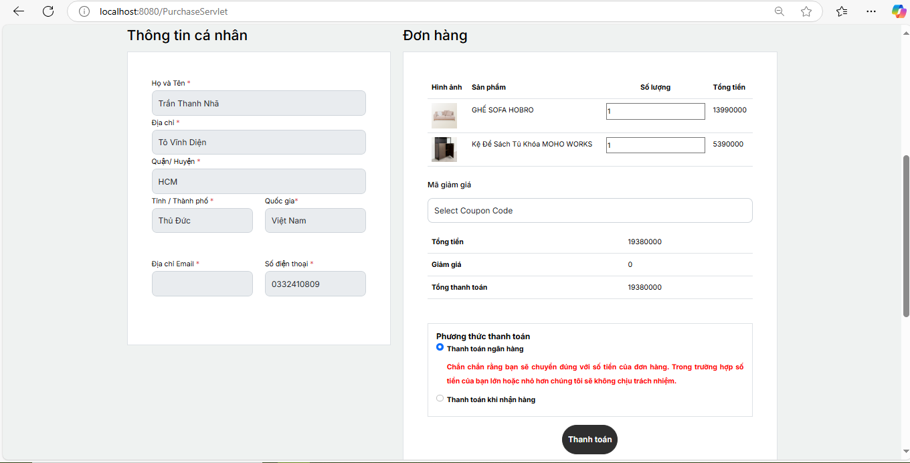

### **9. Trang quản lý nhân viên**

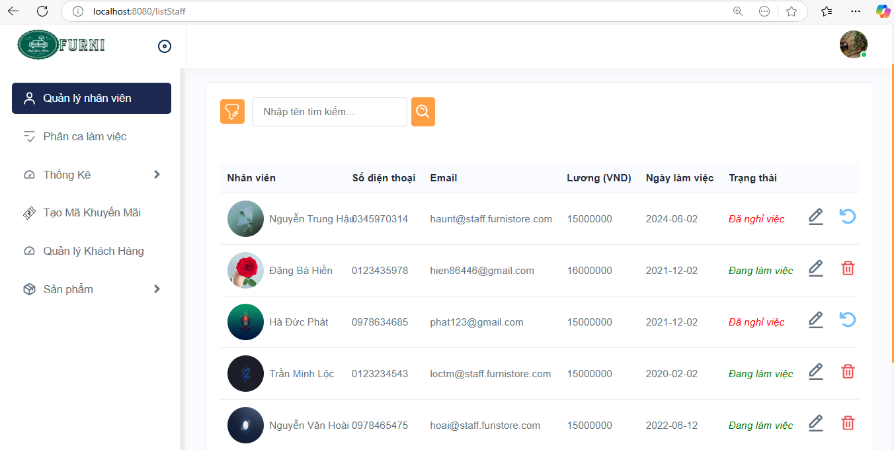

### **10. Trang phân ca làm việc cho nhân viên**

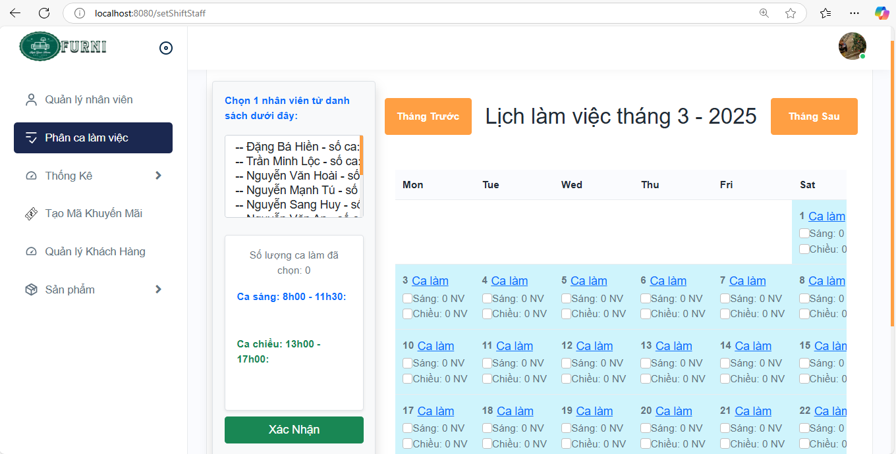

### **11. Trang thống kê danh thu**

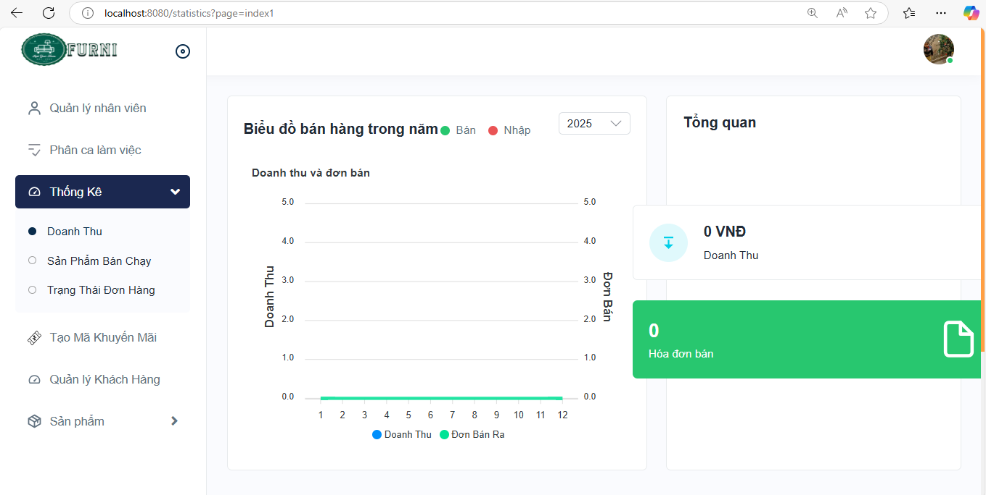

### **12. Trang thống kê sản phẩm bán chạy**

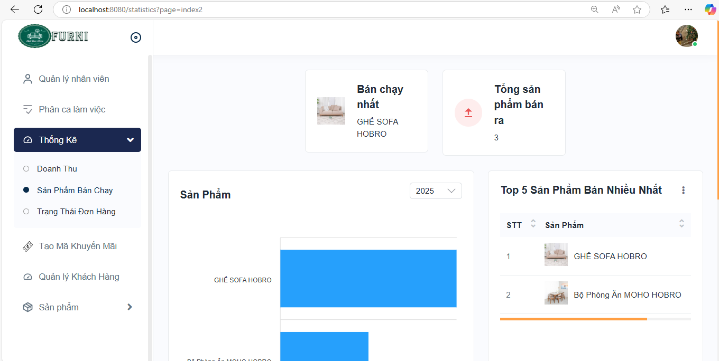

### **13. Trang thống kê theo trạng thái đơn hàng**

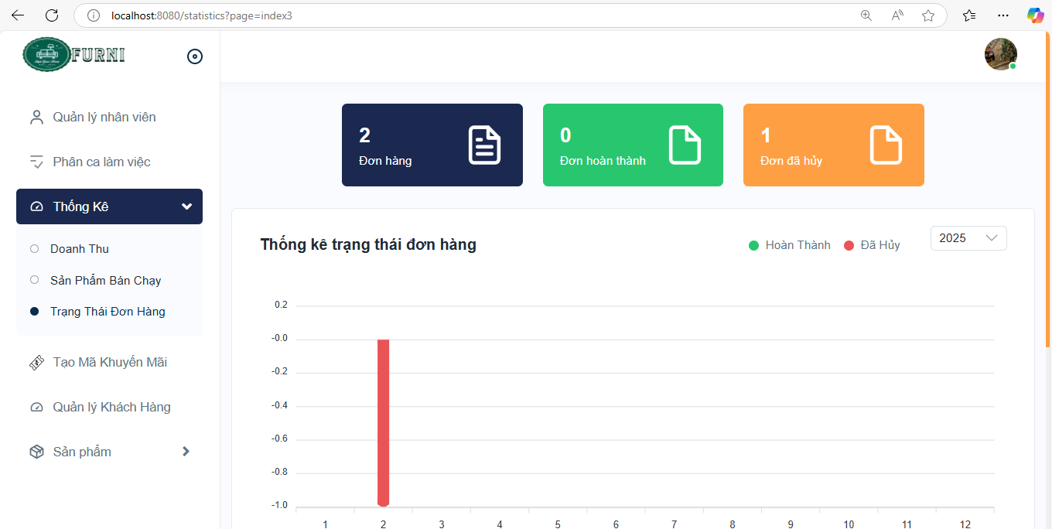

### **14. Trang tạo mã khuyến mãi**

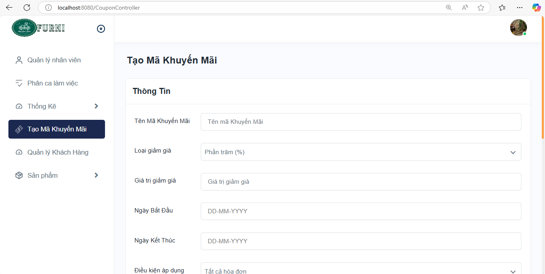

### **15. Trang quản lý khách hàng**

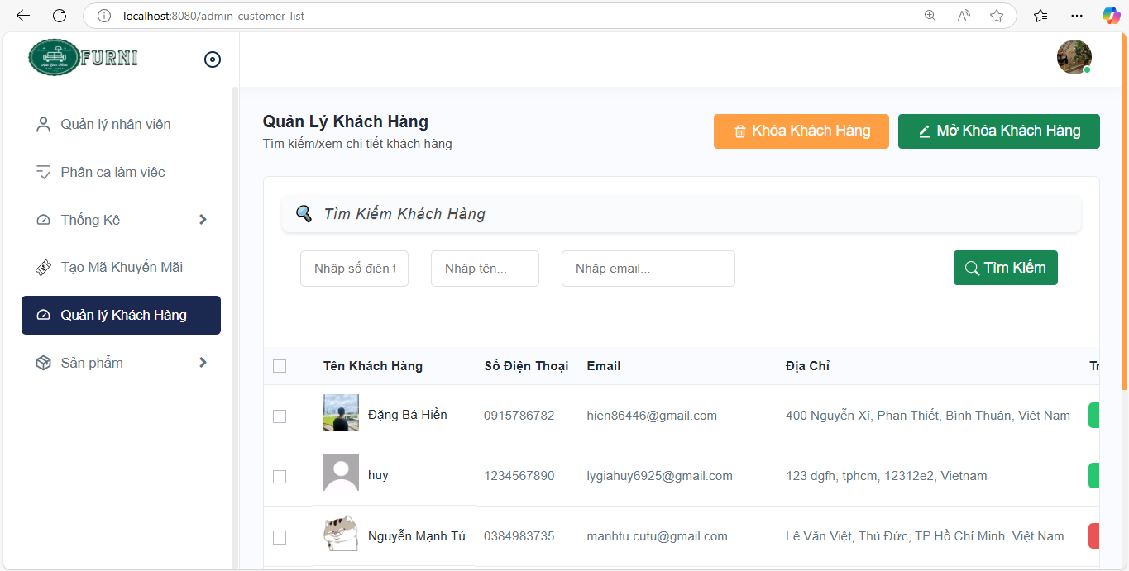

### **16. Trang quản lý sản phẩm**

